|  |
| --- |
| 15.11.2019  Seite 1 von 2  **22/2019**    Dienstgebäude und  Lieferanschrift:  Werdener Straße 1  40227 Düsseldorf  Telefon 0211 8306 - 0  Telefax 0211 87565 1260  verwaltung@lg-duesseldorf.nrw.de  www.lg-duesseldorf.nrw.de  Öffentliche Verkehrsmittel:  Verkehrsknotenpunkt:  Oberbilker Markt  erreichbar mit  U-Bahn  74 / 77 / 79  Straßenbahn  706  Bus 732 / 736 / 805 / 806 / 817  Land-_und_Amtsgericht-Relif |

**Strafrichter des Landgerichts Düsseldorf besuchen das Kammergericht, das Kriminalgericht und das BMJV in Berlin**

Vom 9. bis zum 11. Oktober 2019 besuchten – einer guten Tradition im Landgericht Düsseldorf folgend – der Präsident des Landgerichts Dr. Bernd Scheiff und 40 Strafrichter des Landgerichts die Strafjustiz in einer anderen Stadt, in diesem Jahr in der Hauptstadt Berlin.

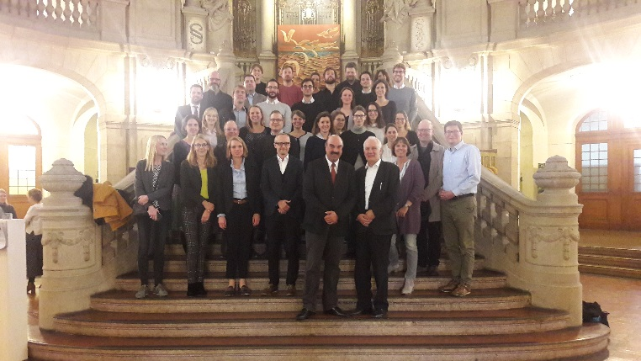

im Kammergericht Berlin Begrüßung durch Präsident Dr. Bernd Pickel

Das Programm in Berlin begann mit dem Besuch des Kammergerichts. Präsident des Kammergerichts Dr. Bernd Pickel begrüßte die Richter des Landgerichts Düsseldorf sehr herzlich.

Im Jahr 1913 als neuer Sitz des Kammergerichts errichtet, hat das Gebäude in der Elsholzstraße eine bewegte Geschichte hinter sich. In den Jahren 1944 und 1945 tagte der Volksgerichtshof in seinem großen Plenarsaal. Aus diesem Kapitel der dunkelsten Stunden der deutschen Justiz wurden der Gruppe eindrucksvolle Bilder geboten, nämlich originale Videoaufnahmen einer Sitzung des Volksgerichtshofs, die im Saal des tatsächlichen Geschehens einen ganz besonderen und unter die Haut gehenden Eindruck hinterließen.

Es folgte der Besuch des Kriminalgerichts Moabit. Vizepräsident Dr. Christoph Mauntel trug nach der Begrüßung lebhaft zur Vergangenheit und Gegenwart des Berliner Strafgerichts vor. So berichtete er, wie das prunkvolle Gebäude im Jahr 1906 als „kaiserlicher Faustschlag ins Gesicht der Moabiter Arbeiterklasse“ errichtet wurde und führte durch einen Abriss der in diesem Haus geführten wichtigen Strafprozesse vor Augen, wie diese den weiteren Verlauf der deutschen Geschichte nachzeichnen. Weiter gab er interessante Einblicke in den Spagat, das Gebäude zum einen als Zeugnis seiner Zeit historisch zu erhalten und es zum anderen an die anspruchsvollen Voraussetzungen einer modernen Strafjustiz anzupassen.

Seinen Abschluss fand das fachliche Programm mit einem Besuch des Bundesministeriums für Justiz und Verbraucherschutz. Nach Begrüßung durch Abteilungsleiterin R des BMJV Gabriele Nieradzik informierte Unterabteilungsleiter Dr. Matthias Korte über den aktuellen Gesetzesentwurf zur Neuregelung des Rechts der notwendigen Verteidigung. Eine lebhafte Diskussion mit den Praktikern aus dem Düsseldorfer Landgericht schloss sich an.

Die Zeit zwischen den juristischen Programmpunkten war gefüllt mit gutem Beisammensein unter Kollegen bei Wind und Sonne in der Hauptstadt.

Dr. Elisabeth Heise

Richterin am Landgericht